RESUMO SEMANAL-

07/10-

Meeting da dupla discutindo os objetivos do trabalho e separando as atividades que cada um irá desenvolver.

Reunião de Alinhamento Semanal com a equipe do Unipark Unilavras.

08/10-

Li o TCC do ÍTALO ALVES CARNEIRO afim de buscar conhecimento e auxílio no desenvolvimento do projeto e irei considerar algumas coisas.  
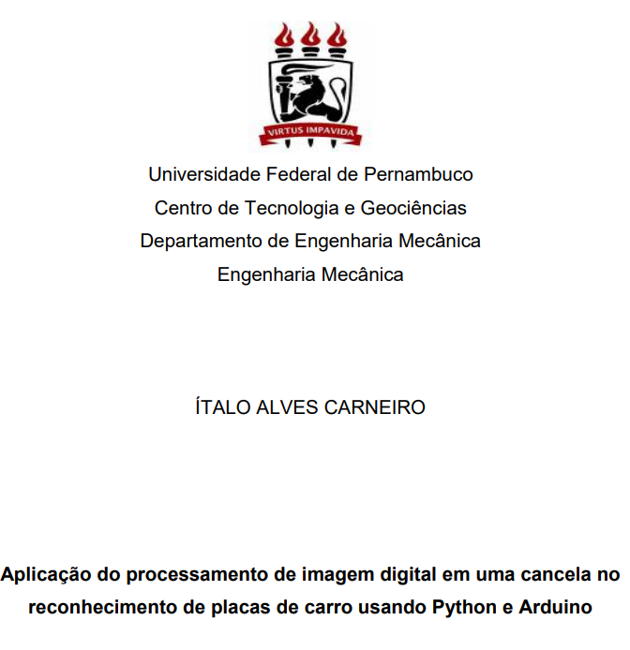

Li o TCC do AROLDO DE SÁ VARGAS NETO afim de buscar conhecimento e auxílio no desenvolvimento do projeto e irei considerar algumas coisas.

